К СВЕДЕНИЮ УЧАСТНИКА КОНФЕРЕНЦИИ
«УПРАВЛЕНИЕ, СОДЕРЖАНИЕ И ОБСЛУЖИВАНИЕ МНОГОКВАРТИРНОГО ДОМА И ПРИЛЕГАЮЩЕЙ ТЕРРИТОРИИ».
03-04 апреля 2014 г.,
Конференц-зал МОП, Москва, Ленинградский пр-т, д.5

Уважаемые участники конференции
Благодарим Вас за участие в конференции!

Убедительно просим обратить внимание на следующую информацию:

Время проведения конференции: 03-04 апреля 2014 года

Регистрация: 03 апреля 2014года: с 09-00 до 10-00

Официальное начало: 03 апреля 2014года в 10-00

Место проведения конференции: Общественная палата города Москвы

Адрес: г. Москва, Ленинградский пр-т д. 5, Общественная палата города Москвы

Проезд: м. Белорусская Схему проезда смотрите в приложении.

Проход на конференцию строго по спискам. Убедительная просьба при изменении имени участника обязательно заранее сообщить об этом организаторам по тел. 8(495) 225-25-42

Получить материалы можно непосредственно перед залом заседания.

С искренним уважением и наилучшими пожеланиями,
Оргкомитет конференции

Телефоны для оперативной связи во время работы конференции 8 903 612 27 73 или
8 903 792 46 19.

СХЕМА ПРОЕЗДА
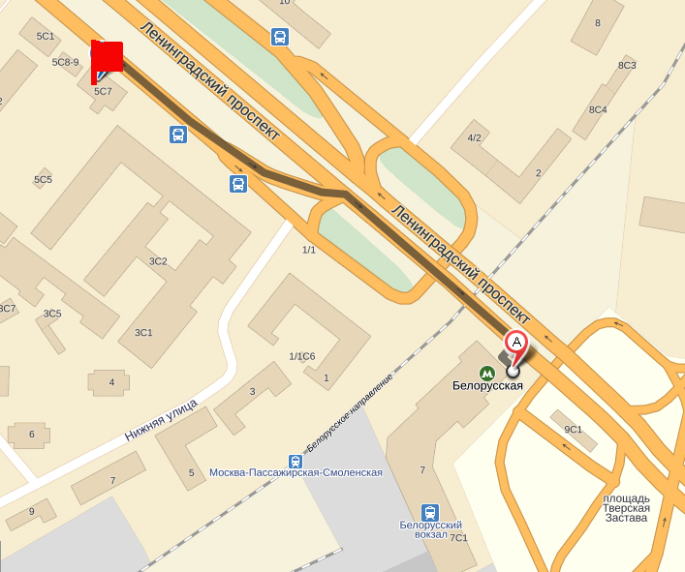
На городском транспорте:
От м. Белорусская (радиальная), Белорусского вокзала – 10 мин пешком по Ленинградскому проспекту до дома №5.
Выход из метро в сторону Белорусского вокзала, площади Тверской заставы, улицы Грузинский вал и 2-й Брестской улицы.
Далее подняться на мост, повернуть налево и идти по этой же стороне по Ленинградскому проспекту до бежевого 4-х этажного здания. Вход в Общественную палату – в центре дома №5, около входа есть темная металлическая вывеска.

На автомашине:
Ленинградский проспект, д. 5, Общественная палата г. Москвы

